TECHNOLOGIE : LE PHENOMENE ELECTRIQUE

PREMIERE SEQUENCE: La pile et l'ampoule

Si vous avez décidé de vous lancer dans le travail basé sur le phénomène électrique, vous avez vraisemblablement réuni le matériel décrit dans la fiche de présentation du mois de septembre. Ce dernier vous servira à préparer le matériel spécifique que je vous décrirai très précisément d’une séance à l’autre.
Cette première séquence visera essentiellement l’appropriation du matériel électrique de base par les élèves.

LES OBJECTIFS :

-COGNITIFS :
- prendre conscience que la pile contient quelque chose (la notion d’énergie sera vu cycle3 )
- savoir que deux contacts précis sont nécessaires pour que l'ampoule s'éclaire
- savoir qu'une ampoule éclairée dégage de la chaleur
- connaître les mots “lamelles ou languettes" et “électricité”

-TRANSVERSAUX:
- être capable de s’exprimer
- être capable de symboliser
- développer la curiosité
- prendre conscience du danger que représente l'électricité

LE MATERIEL

Des piles de toutes sortes pour présenter au groupe
Une pile plate de 4.5 volts
Pour chaque élève
Une ampoule de 3.5 volts

DEROULEMENT

- manipulation :

On montrera, sans explications, diverses piles aux enfants. On attendra les commentaires. Les enfants connaissent le rôle d'une pile. Ils s'en servent pour faire fonctionner certains de leurs jouets. Les commentaires seront donc basés sur la fonction de la pile.

On laissera chacun s'exprimer:
- "C'est pour faire marcher le poste
- J'en ai une dans mon robot
- C'est une pile
- Celle-là est ronde
- On la met dans la lampe.... etc ...”

Toutes les remarques sont intéressantes. Mais le maître, après écoute attentive de tout ce que la pile évoque pour les élèves, utilisera celles qui s'orientent sur l'éclairage : « vous m’avez dit qu’on peut faire de la lumière. Alors, si je vous donne une ampoule comme celle-ci et une pile, vous allez pouvoir l’allumer ? ».
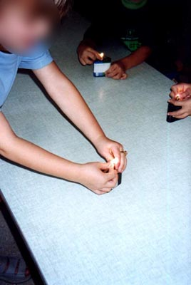
Distribution des piles plates et des ampoules . Auparavant, on aura attiré l’attention des enfants sur le fait que les ampoules sont fragiles et qu’il faut les manipuler avec soin.
On insistera également, en attendant de traiter le sujet plus en détail, sur le fait qu’il ne faut jamais toucher à l’électricité de la maison et on différenciera bien les deux situations ( travail avec la pile et électricité de la maison ).

Les enfants étant désormais en possession d’une pile et d'une ampoule, manipuleront à volonté les deux éléments. Certains, soit de façon hasardeuse, soit de manière intuitive parviendront en les rapprochant à obtenir, si ce n’est l'éclairage franc de l'ampoule, du moins un éclair fugace qui ne manquera pas d'émerveiller tout le monde et, par là même, de relancer chacun dans des essais plus orientés.

Ceux qui n'y parviennent pas pourront profiter de l'expérience de leurs voisins ou se faire aider directement, le tout dans un échange permanent entre pairs.

On fera verbaliser les enfants à propos de leurs manipulations. Un travail de vocabulaire intéressant pourra être réalisé à ce niveau là

- Bilan :

Les enfants seront regroupés loin du matériel (condition indispensable pour obtenir l’écoute et l’attention nécessaire )
Le maître fera alors verbaliser la façon dont on peut allumer l’ampoule et exécutera simultanément les instructions reçues, obligeant ainsi les élèves à une grande précision de langage. On exploitera toutes les observations faites durant la phase de manipulation. On pointera que :

-l'ampoule ne s'allume pas si elle ne touche qu'une seule lamelle
-l'ampoule ne s'allume que dans une position bien précise
-l'ampoule allumée est chaude
-c'est la pile qui permet d’allumer l’ampoule: elle contient de l’électricité (on ne la voit pas, on ne la sent pas...) .
remarque : les enfants ( imitant les adultes en cela ) utilisent souvent l’expression “ la pile est morte” pour signifier qu’il n’y a plus d’électricité. C’est une expression intéressante car elle démontre une confusion dans le concept d’être vivant, concept qui pourra être affiné lors d’un travail sur les manifestations de la vie animale et végétale.
- Trace écrite:

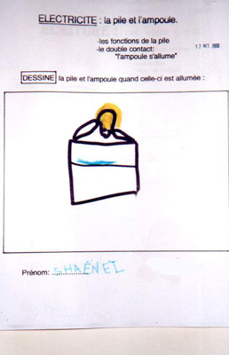
La séance s’achèvera par un travail de dessin ( ce n’est pas encore du codage ). On demandera aux enfants de dessiner la pile et l’ampoule de façon à ce que cette dernière soit allumée. Bien évidemment, on se contentera d’essayer d’obtenir la représentation des deux contacts, sans plus. Si le dessin est imprécis, le maître pourra intervenir en présentant devant l’élève la pile et l’ampoule en position de fonctionnement. Vous serez surpris par les productions.

Production d’une élève de grande section.
Bien sûr, toutes ne seront pas de cette qualité-là !

M. RAYMOND Yvan - P.E.M.F. Marseille

MATERIEL à prévoir pour la prochaine séance de manipulation ( séance 3 ):

- la base universelle ( plaque avec ampoule et pile collées)
- 2 fils électriques de33 cm, dénudés à chaque extrémité sur 4 cm
- de la laine en pelote,
- du fil plastique creux (partie isolante du fil électrique par exemple) pouvant représenter "un tuyau” (33 cm)

